

**“Corporación Educacional Gloria Méndez Briones”**

**“Educando con amor para formar grandes personas”**

**ASIGNATURA: Historia NIVEL: Octavo Básico**

**ACTIVIDAD N°: 5 PROFESOR/A: Sandra Flores**

**Objetivo de la actividad**: Establecer la formación de los Estados monárquicos.

**Instrucciones:**

Observa y lee atentamente cada documento presentado.

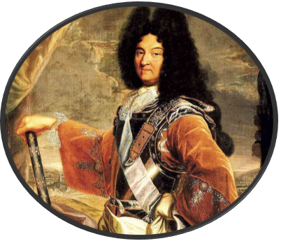

Hola me presento soy el **rey Luis XIV de Francia.** Te voy a contar sobre los reinos monárquicos y su transcendencia en la historia de la humanidad.

**SURGIMIENTO ESTADOS MONÁRQUICOS**

En el transcurso de los primeros siglos de la Edad Moderna surgió en Europa una nueva organización política, el **Estado moderno**. Su creación y consolidación fue el resultado de un largo proceso que se inició con el nacimiento de los Estados monárquicos y la **centralización** del **poder** en la figura del **rey**.

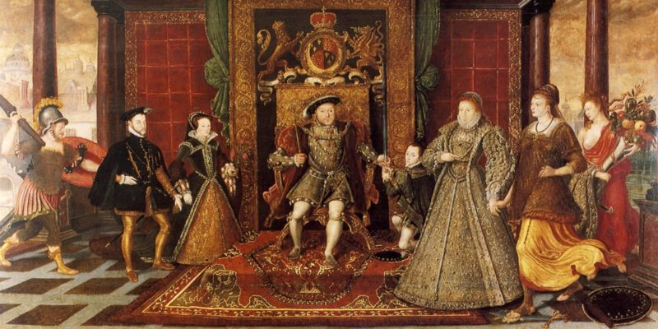

Estos Estados monárquicos **fortalecieron su poder** en **detrimento de la nobleza feudal**, para lograr imponerse por sobre los múltiples señoríos que habían surgido a partir del desarrollo del feudalismo medieval. Crearon ejércitos propios, consolidaron la administración del reino, y aseguraron y expandieron sus fronteras mediante guerras, alianzas o casamientos.

**CARACTERISTICAS**

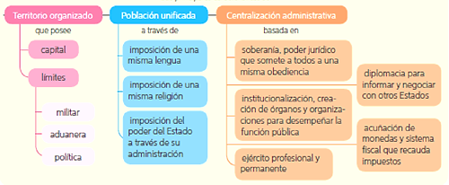

Entre los **factores** que **favorecieron el surgimiento de los Estados monárquicos**, destacan:

* El aumento del poder de los reyes desde fines de la Edad Media por el debilitamiento de los señores feudales, debido al desarrollo de las Cruzadas y los conflictos entre señores
* La alianza con la burguesía, que a cambio del apoyo financiero a los reyes deseaba más libertades para desarrollar sus actividades comerciales
* El dominio y control de los territorios, pues a partir del siglo XIV, la justicia y la administración pasaron a estar bajo el control de las monarquías que, con ello, pudieron garantizar el cobro regular de impuestos y así aumentar su riqueza.

Los **primeros Estados monárquicos fueron Francia, España e Inglaterra**, mientras que el Sacro Imperio Romano

Germánico siguió manteniendo un sistema con rasgos feudales, en el que los príncipes participaban en la elección del emperador, que luego era coronado por el papa.

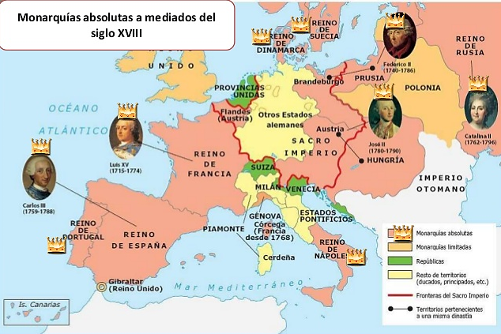

**ACTIVIDADES**

**Responde las siguientes preguntas en tu cuaderno.**

1.- Explica los factores que permitieron el surgimiento de los Estados monárquicos.

2.- ¿Qué importancia pudo tener la **burocracia** y la creación de un **sistema fiscal** en la centralización del poder? Argumenten.

3.- A partir de sus conocimientos expliquen cómo habrá influido la formación de los ejércitos profesionales en la consolidación del Estado moderno. ¿Habrá cambiado la forma de hacer la guerra? Fundamenten.

4.- Considerando lo visto el año anterior durante la Edad Media, comparen el **sistema feudal** con las características del Estado moderno. Tengan en cuenta la formación de ejércitos profesionales y la concentración del poder en manos de un rey.

5.- A partir del mapa conceptual, **elija dos características** del Estado moderno y vincúlelas con las medidas que está desempeñando el gobierno de Chile respecto a la crisis sanitaria del COVID-19.

*Ejemplo: la **centralización administrativa** se relaciona cuando Sebastián Piñera decretó estado de catástrofe nacional el 18 de marzo pasado. Ahí observamos que todos estamos sometidos a una misma obediencia.

Me despido hasta un nuevo encuentro. No olvides leer y contestar las preguntas planteadas. Si tienes dudas, puedes plantearlas por correo. Que estés bien. ¡Cuídate!

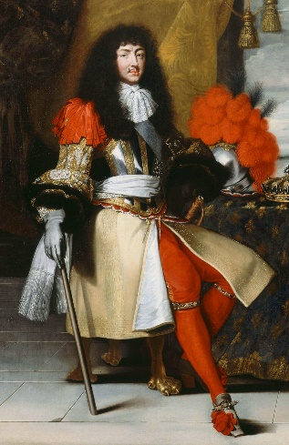

|  |
| --- |
| **IMPORTANTE:**  Estimados estudiantes dudas y consultas al correo: [sandra.flores@cegmb.cl](mailto:sandra.flores@cegmb.cl). Además solicito enviar una foto de las actividades número 1, 3 y 5 desarrolladas en el cuaderno. Gracias |